الميدان : الظواهر الضوئية

السنة الرابعة من التعليم المتوسط المادة : علوم فيزيائية و تكنولوجيا

مركبات الكفاءة: يحدد صورة جسم بواسطة مراة مستوية مستخدما قانوني الانعكاس
يوظف ظاهرة الانعكاس ومجال الرؤية في الحياة اليومية
خصائص الوضعية التعلمية وطبيعتها: - انجاز تجربة الانعكاس بالمراة المستوية للوصول الى قانوني الانعكاس.
وضعيات وضعيات تطبيقية يتم فيها رسم صورة نقطة من جسم ثم رسم صورة مجموعة نقاط مميزة منه لرسم صورة معطاة بمراة مستوية
السندات التعليمية المستعملة: منبع ضوئي واسع – مراة مستوية – كوس – ليزر.
العقبات المطلوب تخطيها: - صعوبة التمييز بين شعاع الورود وشعاع الانعكاس .
صعوبة في رسم الصورة الافتراضية.

وحدة تعلمية: قانون الانعكاس

الكفاءة الختامية:

يحل مشكلات من الحياة اليومية متعلقة بالرؤية المباشرة والغير المباشرة للاجسام بتوظيف نموج الشعاع الضوئي وقانوني الانعكاس
الأهداف التعلمية:
يستخدم نموذج الشعاع الضوئي وقانوني الانعكاس لتحديد صورة جسم بالنسبة للمراة المستوية.
يستخدم مراة مستوية لتوجيه الضوء لجهة مفضلة.
يستخدم مجموعة من المرايا المستوية للرؤية المباشرة.

سيــــــــر الوضعيـــــــة التعليميــــــــــة/التعلميــــــــــة


المراحل | أنشطة الأستاذ | أنشطة التلميذ
تمهيد:  الوضعية  الجزئية | - مراجعة للمكتسبات القبلية .  توصلت في الحصة السابقة الى صورة جسم بالنسبة للمراة المستوية .  قدم تفسيرا عن الكيفية التي تشكلت بها ؟ | - يساهم في استرجاع  - يقرؤون الوضعية الجزئية .  - يفكرون فيها ضمن الأفواج.  - يقدمون فرضياتهم ويسجلونها على جزء هامشي من السبورة.
النشاطات التعلمية | - ظاهرة الانعكاس:  نشاط : نسلط منبع ضوئي واسع (حزمة ضوئية) على مراة مستوية:  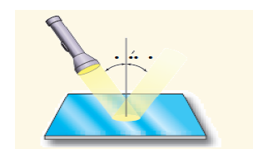  - ماذا تلاحظ؟ماذا تستنتج؟ | توضيح التجربة بالحزمة الضوئية :  الملاحظة 1: - سطح المراة المستوية عاكس  -الاشعة الضوئية الساقطة على المرآة انعكست (ارتدت).
إرساء الموارد المعرفية | .  ظاهرة ارتداد الشعاع الضوئي على سطح المراة المستوية تسمى ظاهرة الانعكاس حيث :  -الشعاع الضوئي الوارد SI هو الشعاع الساقط على المراة  -الشعاع الضوئي المنعكس IR هو الشعاع المرتد من المراة  -نقطة الورود I هي نقطة سقوط الشعاع الضوئي الوارد على المراة  -الناظم N هو المستقيم العمودي على المراة المستوية في نقطة الورود  -زاوية الورود i هي الزاوية المحصورة بين الشعاع الوارد والناظم  -زاوية الانعكاس r هي الزاوية المحصورة بين الشعاع المنعكس والناظم. | - يسجلون النتيجة على الكراس
 | - قانونا الانعكاس :  نشاط : نحقق التجربة المبينة في الشكل المقابل بحيث نغير زاوية الورود في كل مرة ونقيس زاوية الانعكاس ونسجل النتائج في الجدول .  تبين  - اكمل الجدول ؟ | - اكمال الجدول  الملاحظة :  - زاوية الورود تساوي زاوية الانعكاس.  - ينتمي كل من الشعاع الوارد والشعاع المنعكس والناظم على المراة المستوية الى المستووي نفسه ( يوجدون في مستوي واحد وهو مستوي الورود)
إرساء الموارد المعرفية | قانوني شعاع الانعكاس  1)القانون الاول : يقع الشعاع المنعكس والناظم في نفس مستوي الورود.اي مستوي واحد  2)القانون الثاني زاوية الورود i تساوي زاوية الانعكاس r  i=r | - يساهمون في إرساء الموارد و ينقلونها على الكراس
النشاطات التعلمية | - رسم الصورة المعطاة لجسم :  نشاط : نحقق التجربة .  بالاعتماد على نموذج الشعاع الضوئي .  -نرسم مسير شعاعين منبعثين من نقطة A من الجسم بخطين متصلين  -نرسم الاشعة المنعكسة الى عين الملاحظ بخطين كامين مع احترام قانون الانعكاس  -نرسم بعدها امتداد كل من الشعاعين المنعكسين بخط متقطع في الجهة الاخرى من المراة المستوية ليعطينا تقاطعهما الصورة الافتراضية A | 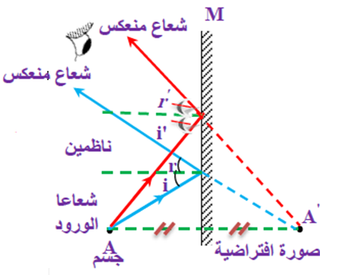
تقويم تكويني | تمارين ص 94 من الكتاب المدرسي.

